Idées de situations qui posent un problème à résoudre
1ère BacPro
TP-cours

TITRE | : Poséïdon undersea resort
Thème | : Transport (T5)
Modules abordés | : Pourquoi les hublots des sous-marins sont-ils épais ?
MISE EN SITUATION | : Voir le sujet
DURÉE | : 1h30 en sciences. Les élèves passent beaucoup de temps sur le site web car, ils sont surpris et visionnent tous le montage vidéo (2min13).
CAPACITES VISEES  CONNAISSANCES | Mesurer la pression d’un liquide en un point.  Déterminer expérimentalement les variations de pression au sein d’un fluide.  Utiliser la formule :  P_{B} −P_{A} = ρ g h.  Connaître la notion de pression, de surface pressée et de force pressante.  Connaître l’unité du système international de mesure de la pression et quelques unités usuelles
ATTITUDES  SITUATIONS FAVORABLES  A L’UTILISATION DES TIC  FORME POSSIBLE DE L’ACTIVITE | Respect des règles élémentaires de sécurité (blouse, lunettes, cheveux attachés…)  Utilisation de l’atelier scientifique Transversalité (texte anglais)  Travail principalement par deux.
MATÉRIEL  SOLUTION | : Verrerie (éprouvette 1L, règle en papier (photocopie d’une régle graduée), balance, eau, sel fin).  : Ordinateur avec géogébra et acces internet pour visualiser le montage vidéo (possibilité de le faire au vidéoprojecteur)  Préparation de la solution d’eau de mer  Peser 55,86g de sel fin  Les verser dans un fiole jaugée de 1L, et compléter avec de l’eau distillée.  Mettre sous agitateur magnétique.

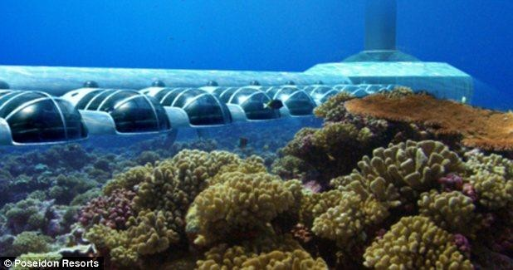
POSEIDON UNDERSEA RESORT
http://tritonsubs.com/poseidonresorts/

C’est le projet de L. Bruce Jones, le big boss d’U.S. Submarines Inc: un immense hôtel sous la mer.
Un hôtel de luxe bien sûr avec restaurant, bar, salle de sport.

Au-dessus du complexe sous-marin, hors d’eau donc, 51 chambres supplémentaires, restaurants, bars, spa, tennis et golf.

Le complexe est prévu pour être construit dans une île privée des Fidji à 40 pieds sous la mer, dans un lagon.

L’entrée dispose d’un hublot de 1m de diamètre avec vue sous la mer !!

Suivant les fonds obtenus, chaque chambre pourra se transformer en un petit sous-marin pour se promener sous la mer.

Quel doit être l’épaisseur de ce hublot en cm pour résister à la pression exercée par l’eau salée ?

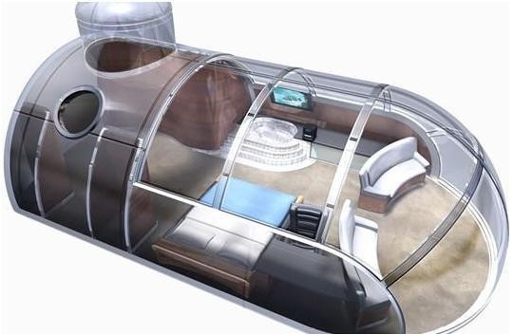
Etude du hublot
Vue d’une chambre

A l’aide des documents fournis en annexe, répondre aux questions suivantes :
1.) Déterminer à quelle profondeur (en m) se situe le complexe hôtelier. Arrondir à l’unité.

2.) En quelle matière est constitué le hublot ?

3.) Proposer un protocole permettant de mesurer la pression de l’eau en fonction de la profondeur.
- 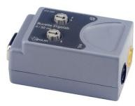Quel capteur doit-on utiliser pour mesurer la pression.

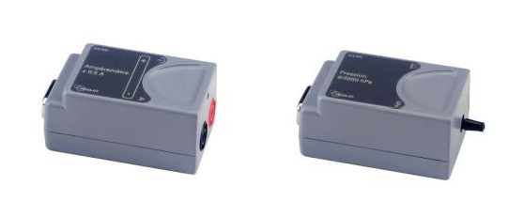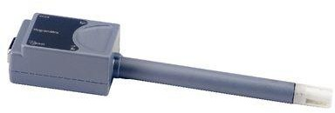
Ampèremètre Manomètre Sonomètre Capteur burette
- Expliquer brièvement la démarche expérimentale (à l’aide de l’atelier scientifique) pour déterminer la pression en fonction de la profondeur sachant que ces deux grandeurs sont proportionnelles.
Matériel utilisé :

Expérience :

4.) Allumer le PC et lancer le logiciel « Atelier scientifique »
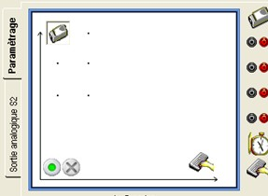
Coller la règle en papier sur l’éprouvette et la remplir avec la solution « eau de mer » jusqu’au zéro de la règle.

Brancher le capteur de pression sur la base PRIMO et configurer le logiciel d’acquisition.
En abscisse : saisie manuelle de la profondeur. En ordonnée : saisie de la pression par le capteur

Lancer l’acquisition et mesurer la pression à différentes profondeurs. Compléter le tableau de saisir en indiquant la profondeur en mètre
Attention, penser à rajouter le volume d’eau du au déplacement de la règle dans le liquide.

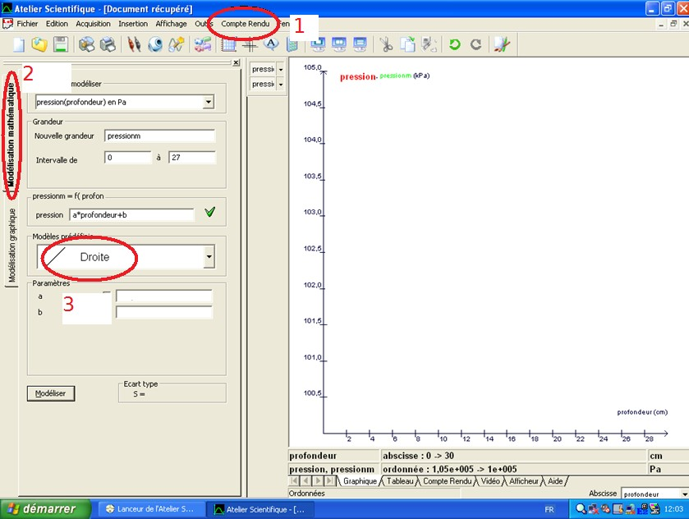L’acquisition terminée, faire une « modélisation mathématique » (dans le menu compte- rendu), choisir Droite dans le « modèle prédéfinis » et cliquer sur modéliser.

5.) Donner l’équation de la droite obtenue y = ax + b

A l’aide de l’équation trouvée ci-dessus, déterminer la pression à 12m de profondeur.

Pression = a*profondeur + b

Pascal (Pa) Mètre (m)

6.) Convertir cette pression en bar.

7.) En déduire l’épaisseur en cm du hublot de l’entrée.

8.) Etude de l’équation de la droite.
𝑎
a.) Calculer le rapport 𝑘 = 𝜌𝑒𝑎𝑢 𝑑𝑒 𝑚𝑒𝑟 .

b.) En vous aidant des données fournies en annexe, de quelles grandeurs se rapprochent les valeurs k et b ?

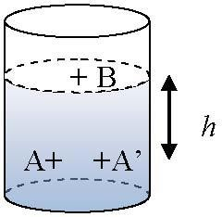9.) Synthèse.

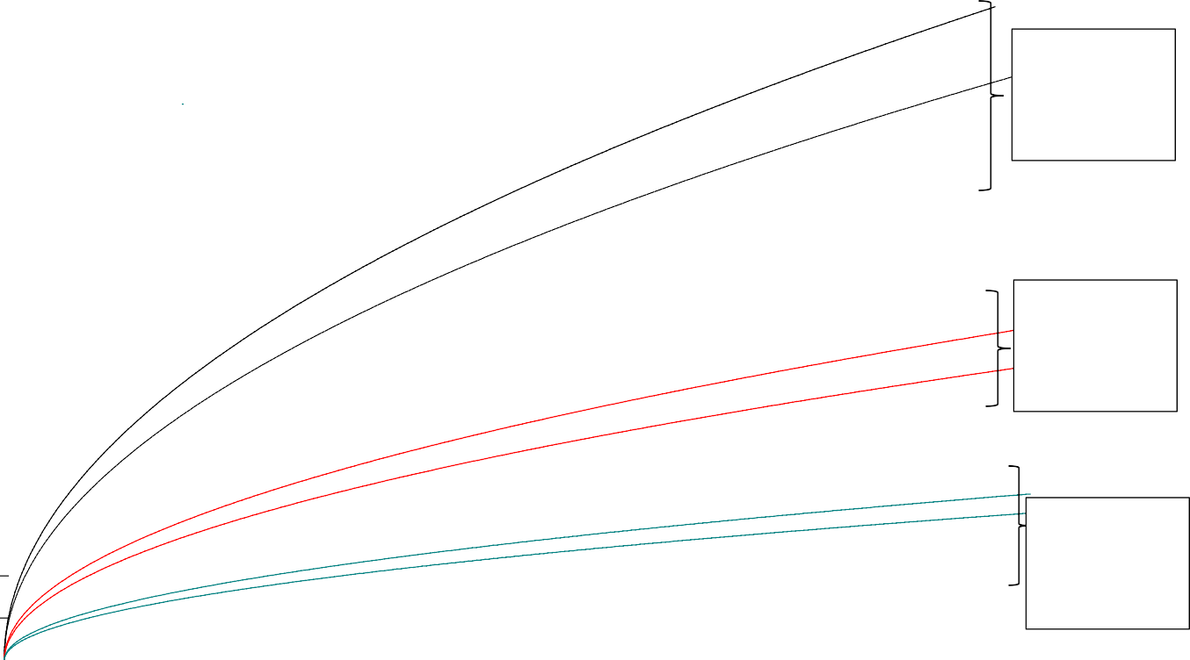Annexe
150
Epaisseur (en mm)
Verre borosilicaté
140

130
Hublot de
2m de
Pléxiglas rayon
120

110

100

90
Verre borosilicaté
80

70
Hublot de
1m de rayon
60 Plexiglas

50
40
Verre borosilicaté
30
Plexiglas
20
Hublot de
50cm de rayon
10
Pression (en bar)
0
0,5
1
1,5
2
Données :

1 pied = 30,47cm ; 1bar = 10⁵ Pa ; ρ_{eau} _{salée} = 1030 kg/m³ ; P_{atmosphérique} = 1013 hPa g = 9,81 N/kg
Article extrait du site : http://tritonsubs.com/poseidonresorts/

UNDERSEA SUITES
Each of the 24 Undersea suites measures 51 square meters (approximately 561 square feet) and offers a totally immersive underwater experience. A full 70% of the surface are of each suite is transparent acrylic (Plexiglas). Privacy can be maintained by guest controlled LCD screens covering each acrylic panel. The focal point will be the huge full diameter transparent wall at one end of the suite, looking out to a private coral garden. Each suite will also be equipped with underwater lights and push button fish feeders.

Epaisseur d’un hublot en fonction de la pression

Graphique réalisé à l’aide des données du site www.plongeur.com

